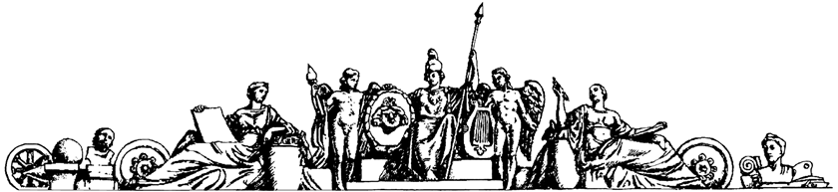

Министерство образования и науки Российской Федерации

Федеральное государственное бюджетное образовательное учреждение высшего образования

«Московский государственный технический университет имени Н.Э. Баумана

(национальный исследовательский университет)»

(МГТУ им. Н.Э. Баумана)

Кафедра «Космические аппараты и ракеты-носители»

Дисциплина «Основы автоматизированного проектирования»

Домашнее задание №2

**Вариант №4**

Студентка: Гусева Н. А.

Группа: СМ1-81

Преподаватель: Сдобников А.Н.

Москва, 2023 год.

Рабочая схема и распределение нагрузки

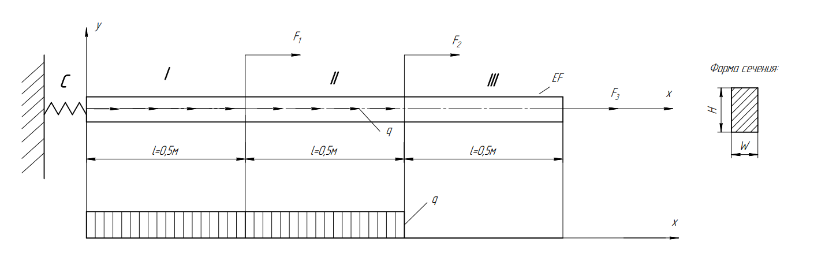

Исходные данные:

Материал: сталь

Для данной рабочей схемы необходимо:

Часть 1.

1. Сформулировать краевую задачу
2. Построить точное решение краевой задачи
3. Преобразовать краевую задачу в вариационный принцип
4. Получить решение энергетическим методом на линейной аппроксимации поля перемещений
5. Дать оценку погрешности по энергии между точным и приближенным решением

Часть 2.

1. Записать разрешающую систему уравнений Методом Конечных Элементов (МКЭ),  
   провести ее анализ и получить «вручную» решение для перемещений и напряжений
2. Выполнить расчет конструкции заданной с использованием MSC Patran_Nastran
3. Провести сравнительный анализ результатов, полученных методами, использованными в работе
4. Подготовить отчет по результатам проведенных исследований.

**Составим дискретную модель для трех КЭ:**

Разобьем систему на конечные элементы:

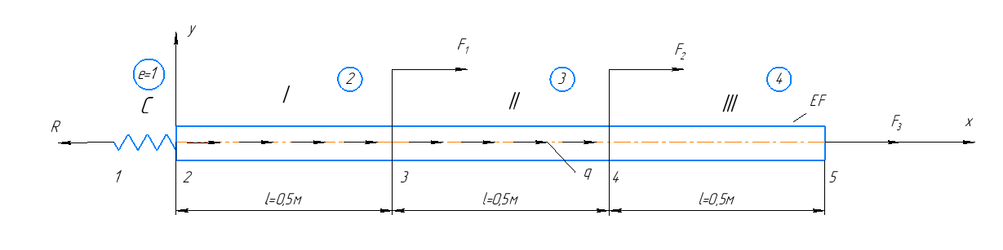

Рис.1. Разбиение стержня на 4 КЭ.

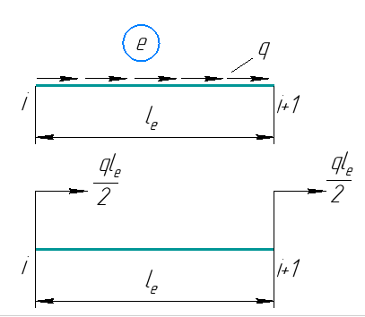Приведение распределенной нагрузки к узлам дискетной модели:

Дано:

Рис. 2. Приведение распределенных нагрузок к узлам.

Приложим все заданные и приведенные нагрузки к КЭ-модели, а также учтем влияние заделки в виде реакции R, как показано на рис.6. А также введем глобальную систему нумерации узлов (1-5). Тогда окончательно получается конечно-элементная модель:

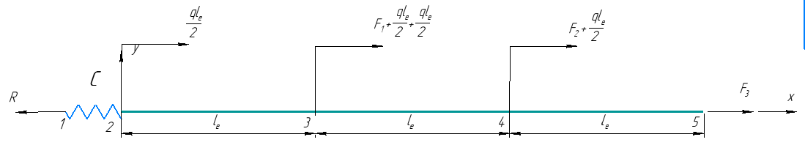

Тогда просуммируем и приведенную к i-ому узлу дискретной модели распределеную нагрузку,

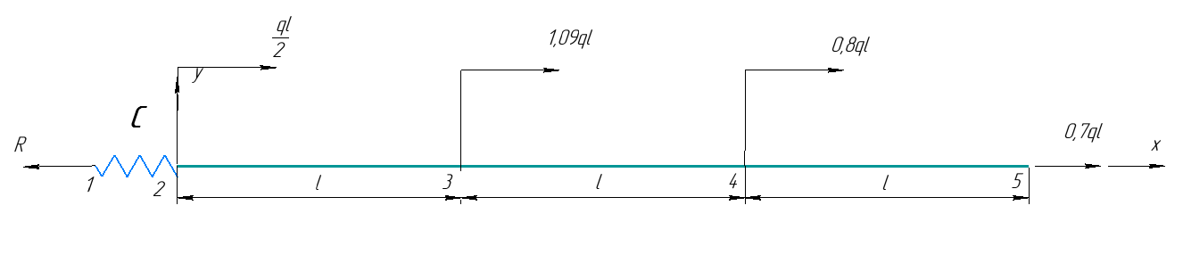

Рис. 3. Расчетная схема задачи МКЭ.

**Формирование глобальной матрицы жесткости (МЖ) и вектора узловых сил (ВУС) дискретной модели.**

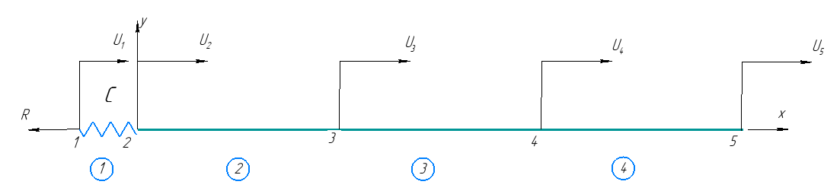

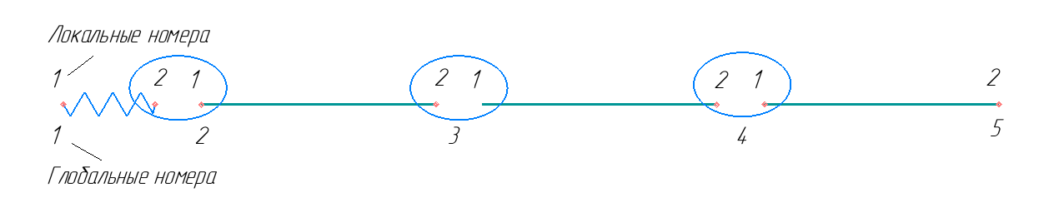

В МКЭ присутствуют глобальная и локальная система нумерации узлов. Локальная система нумерации применяется для конкретного конечного элемента. Глобальная система нумерации узлов используется в целой дискретной модели. Условие равновесия конечного элемента:

где –матрица жесткости КЭ; – вектор узловых перемещений КЭ; - вектор узловых сил КЭ.

Условие равновесия для ансамбля КЭ:

где – глобальная матрица жесткости; – вектор узловых перемещений ДМ; – вектор узловых сил ДМ.

Посмотрим таблицу соответствия локальных и глобальных номеров системы

|  |  |  |  |
| --- | --- | --- | --- |
| №  КЭ | Характеристики  КЭ | Локальные № узлов | |
| 1 | 2 |
| Глобальные № узлов | |
| 1 | С | 1 | 2 |
| 2 |  | 2 | 3 |
| 3 |  | 3 | 4 |
| 4 |  | 4 | 5 |

Глобальная матрица жесткости определяет прочностные характеристики всего стержня. Вектор узловых сил ДМ определяет силы, приложенные к каждому узлу. Нужно найти - вектор узловых перемещений, характеризующий перемещения в каждом узле стержня, используя уравнение (2).

Определим размерность глобальной матрицы жесткости, вектора узловых перемещений и вектора узловых сил исходя из количества узлов – 5:

, где

**Запишем глобальную МЖ и ВУС.**

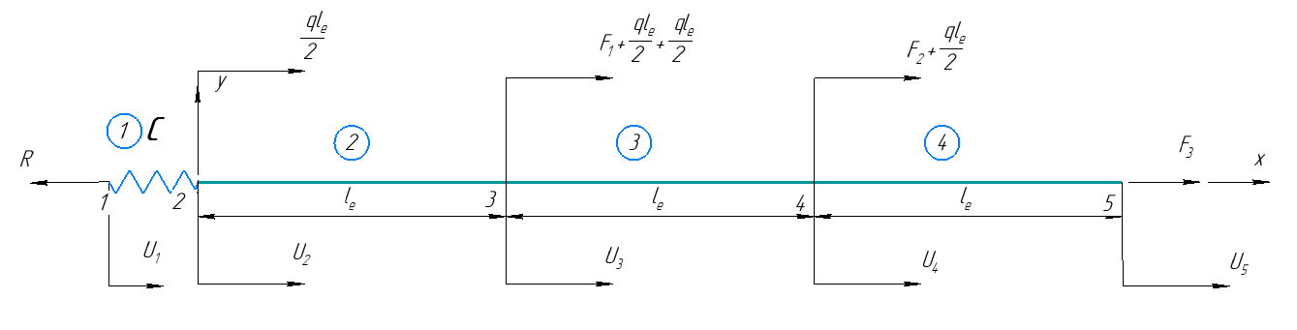

Сформируем глобальную матрицу жесткости:

(I);

(II);

(III);

(IV);

Формирование глобальной МЖ происходит на основании условия равновесия узлов дискретной модели. Узловые силы, приложенные к правому концу предыдущего КЭ и к левому концу последующего КЭ суммируются. Также суммируются компоненты локальных матриц жесткости КЭ, имеющие одинаковые глобальные номера.

|  |  |  |  |  |  |
| --- | --- | --- | --- | --- | --- |
|  | 1 | 2 | 3 | 4 | 5 |
| 1 | C | -C | 0 | 0 | 0 |
| 2 | -C | C+ |  | 0 | 0 |
| 3 | 0 |  |  |  | 0 |
| 4 | 0 | 0 |  |  |  |
| 5 | 0 | 0 | 0 |  |  |

Пусть:

(4)

(5)

Где – неизвестная сила реакции консольной заделки, а – неизвестные узловые перемещения, подлежащие определению.

**Нахождение перемещений по МКЭ**

При раскрытии матричного уравнения (5) получается СЛАУ, состоящая из 5 линейных алгебраических уравнений. При её разрешении в таком виде система будет иметь бесконечное число решений (т.к. дискретная модель не закреплена в пространстве).

Чтобы исключить перемещения узлов КЭ-модели на одну и ту же константу, следует закрепить конструкцию с помощью задания граничного условия в узле №1:

Применяем метод Пиона-Айронса, позволяющий с помощью элементарных преобразований упросить матрицу жесткости таким образом: обнуляется строка и столбец с номером 1 (по номеру компонента u_1), кроме элемента на их пересечении. Таким образом, матричное уравнение имеет вид:

В развернутом виде:

(6)

После решения системы уравнений получим:

Подставим полученные перемещения в начальное выражение:

**Определение напряжений.**

Изобразим дискретную модель с учетом полученных выше перемещений в узлах.

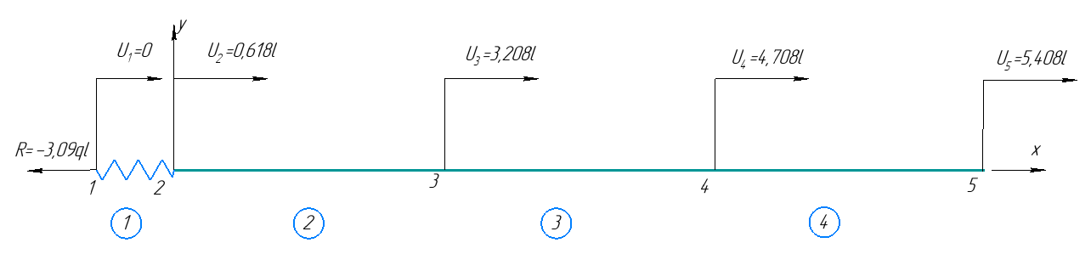

Рис. 4. Схема с учетом перемещений в узлах

Постоянная деформация на КЭ:

Продольная деформация, стержня, по определению, равна отношению абсолютного удлинения КЭ после деформации к его начальной длине до деформации

(7)

Считаем, что при заданной нагрузке выполняется закон Гука:

(8)

, где *E* - модуль нормальной упругости (модуль Юнга), константа, характеризующая упругие свойства материала бруса, N – внутренне усилие в стержне. Отметим, что закон Гука справедлив при нормальных напряжениях, не превышающих предела пропорциональности.

Усилия в МКЭ не зависят от координаты в пределах конечного элемента, т.е. являются постоянными на каждом КЭ. Определим усилия в элементах, согласно формуле:

(9)

**Сравнительный анализ результатов, полученных в работе**

Сравним значения перемещений:

|  |  |
| --- | --- |
| Краевая задача | МКЭ |
|  |  |
|  |  |
|  |  |
|  |  |

Перемещение узлов совпадают для метода конечных элементов и краевой задачи, что позволяет сделать вывод о том, что оба метода пригодны для поиска узловых перемещений.

**Сравним значения внутренних сил:**

|  |  |
| --- | --- |
| Краевая задача | МКЭ |
|  |  |
|  |  |
|  |  |

**Сравним значения нагрузок:**

|  |  |
| --- | --- |
| Краевая задача | МКЭ |
|  |  |
|  |  |
|  |  |

Усилия оказались равны только на том участке, где отсутствует распределенная нагрузка, то есть там, где внешняя нагрузка на стержне постоянна. На участке с распределенной нагрузкой график усилия будет линейным, поэтому, решая методом КЭ, мы получаем среднее значение усилия на данном участке. Это происходит потому, что в МКЭ распределенная нагрузка приводится к узлам КЭ, то есть задача сводится к линейным перемещениям, а это значит, к постоянному характеру действия нагрузок на элемент. Для того, чтобы повысить точность МКЭ, необходимо выбрать разбиение с бОльшим количеством КЭ.

**Решение задачи в программном пакете MCS.Patran/Nastran**

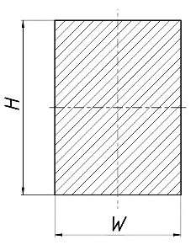Таб.1. Геометрические и прочностные характеристики стержня

|  |  |  |  |  |  |  |
| --- | --- | --- | --- | --- | --- | --- |
|  |  |  |  |  |  |  |
|  |  |  |  |  |  |  |

Рис. 7. Поперечное сечение стержня (по условию - №1).

**Расчет перемещений и напряжений в программном комплексе MCS.Patran/Nastran.**

В качестве согласованной системы единиц будем применять систему, обозначаемую в MCS.Patran/Nastran как «SI (m-N-kg)»: [Н] – [м] – [Па].

Получим численные значения при заданных :

Таблица 2. Численные значения

|  |  |  |  |  |
| --- | --- | --- | --- | --- |
|  |  |  |  |  |
|  |  |  |  |  |

Сведем все численные данные в одну таблицу.

Таблица 9. Сводная таблица численных данных

|  |  |  |
| --- | --- | --- |
| Длина балки, м | |  |
| Поперечное сечение | Форма | Прямоугольник |
| Высота H  Ширина W |  |
| Материал  *Сталь* | Модуль упругости |  |
| Коэффициент Пуассона |  |
| Распределенная нагрузка | |  |
| Сосредоточенные силы |  |  |
|  |  |
|  |  |
| Коэффициент жесткости пружины | |  |

**Схема решения задачи:**

* Цель решения задачи: Получить перемещения и напряжения Фон Мизеса (Линейная статика);
* База данных модели: модель одномерной балки;
* Тип решателя: MSC.Nastran;
* Метод решения: линейный статический – Structural;
* Геометрия: Curve - создается в MSC.Patran;
* Генерация КЭ сетки: – двухузловые линейные элементы типа Bar2;
* Нагрузки и граничные условия: консольное закрепление, распределенная нагрузка q и сосредоточенные силы ;
* Материал: сталь, линейная модель изотропного материала;
* Спецификация элементов: 1D/Beam; 1D/Spring;
* Анализ: линейный статический;
* Результаты: файл результатов *.F06 и графики напряжений и перемещений вдоль оси балки.

**Порядок создания КЭ – модели**

**1.** Создание базы данных

[File][New] [Имя файла: dz2.db] [Параметры анализа: **Tolerance:** Default, **Analysis Code:** MSC.Nastran, **Analysis Type:** Structural][Ok].

**2. Geometry** – Создание геометрии балки

[Geometry] [**Action:** Create] [**Object:** Curve] [**Method:** XYZ] [**Vector Coordinate List:** <0.5 0 0>] [**Origin Coordinate List** <0 0 0>] [Apply] [**Vector Coordinate List:** <0.5 0 0>] [**Origin Coordinate List** <0.5 0 0>] [Apply] [**Vector Coordinate List:** <0.5 0 0>] [**Origin Coordinate List** <1 0 0>] [Apply] [**Vector Coordinate List:** <-0.5 0 0>] [**Origin Coordinate List** <0 0 0>] [Apply]

**3. Meshing** – Создание сетки конечных элементов

[Meshing] [**Action:** Create] [**Object:** Mesh] [**Type:** Curve][**Topology:** Bar2][**Curve List:** Curve 1:4][**Value:** 0.5][Apply].

**4. Meshing** –Сшивание конечных элементов вдоль геометрических границ

[Meshing] [**Action:** Equivalence] [**Object:** All] [**Method:** Tolerance Cube] [Apply].

**5. Properties** – задание свойств материала

[Properties] [Isotropic] [**Action:** Create] [**Object:** Isotropic] [**Method:** Manual Input][**Material Name:** steel] [Input Properties] [**Elastic Modulus:** 2e11, **Poisson’s Ratio**: 0.3] [OK] [Apply].

**6. Tools** – создание поперечного сечения.

[Tools][Beam Library] [**Action:** Create][**Object:** Standard Shape] [**Method:** Nastran Standard][**New Section Name:** section][выбор прямоугольного сечения] [W=0.1; H=0.15] [OK].

**7. Properties** - применение созданного поперечного сечения и

материала к элементам.

[Properties] [Beam] [**Action:** Create] [**Object:** 1D] [**Type:** Beam] [**Property Set Name:** bar] [Input Properties] [**Section name:** section; **Material Name:** steel; **Bar Orientation:** <0 1 0>][OK] [Select Application Region] [**Select:** Entities][**Select members:** Curve 1:3] [Add] [OK] [Apply].

**8. Element Properties** – создание пружины

[Properties] [**Action:** Create] [**Object:** 1D] [**Type:** Spring] [**Property Set Name:** spring] [Input Properties] [**Spring constant:** 3e10; **Dof at Node 1:** UX; **Dof at Node 2:** UX][OK][Select Application Region] [**Select:** Entities][**Select members:** Curve 4] [Add] [OK] [Apply].

**9. Loads/BCs** – задание нагрузок, действующих на балку

[Loads/BCs] [**Action:** Create] [**Object:** Distributed Load] [**Type:** Element Uniform][**New Set Name:** raspr1] [**Target Element Type:** 1D] [Input Data] [**Distr Load:** <6e9 0 0>][Select Application Region] [**Select:** FEM][**Application Region:** Element 1 2] [Add] [OK] [Apply].

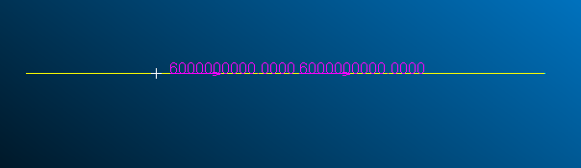

[**Action:** Create] [**Object:** Force] [**Type:** Nodal][**New Set Name:** F1] [Input Data] [**Force:** <0.27e9 0 0>][Select Application Region] [**Select:** FEM][**Application Region:** Node 2] [Add] [OK] [Apply].

[**Action:** Create] [**Object:** Force] [**Type:** Nodal][**New Set Name:** F2] [Input Data] [**Force:** <0.9e9 0 0>][Select Application Region] [**Select:** FEM][**Application Region:** Node 4] [Add] [OK] [Apply].

[**Action:** Create] [**Object:** Force] [**Type:** Nodal][**New Set Name:** F3] [Input Data] [**Force:** <2.1e9 0 0>][Select Application Region] [**Select:** FEM][**Application Region:** Node 6] [Add] [OK] [Apply].

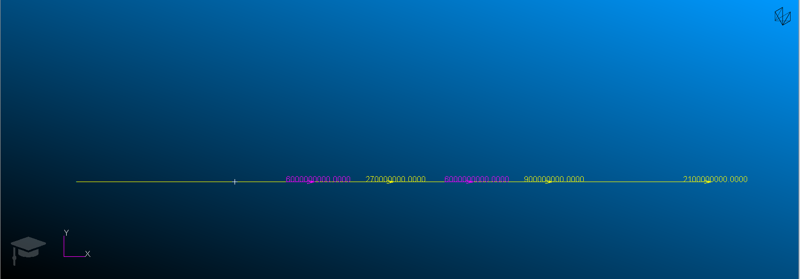

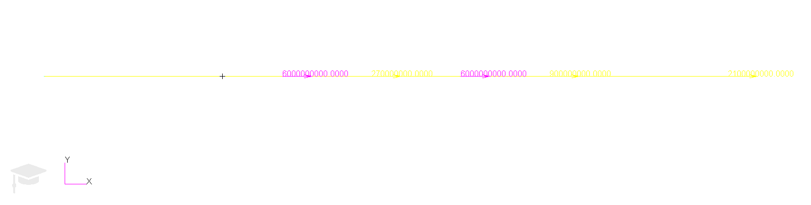

**10. Loads/BCs** - задание граничных условий

[Loads/BCs] [**Action:** Create] [**Object:** Displacement] [**Type:** Nodal][**New Set Name:** zadelka] [Input Data] [**Translations:** <0,0,0> **Rotations:** <0,0,0>][OK] [Select Application Region] [**Select:** Geometry][**Select Geometry Entities:** Point 5] [Add] [OK] [Apply]

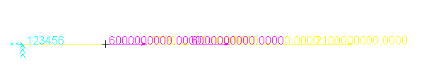

[**Action:** Create] [**Object:** Displacement] [**Type:** Nodal][**New Set Name:** adfix] [Input Data] [**Translations:** <,0,0> **Rotations:** <0,0,0>][OK][Select Application Region][**Select:** Geometry] [**Select Geometry Entities:** Point 4] [Add] [OK] [Apply]. Данное закрепление необходимо, чтобы программа рассчитывала перемещения исключительно вдоль оси Х и не считала модель механизмом.

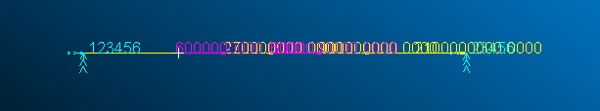

**11. Analysis** – генерация входного файла для расчета в MSC. Nastran.

[Analysis] [**Action:** Analyze][**Object:** Entire Model] [**Method:** Full Run] [**Job Name:** dz2] [**Solution Type:** Linear Static] [Apply].

**12. Analysis** – передача результатов анализа в MSC.Patran.

[**Action:** Access Results][**Object:** Attach HDF5 XDB] [**Method:** Result Entities] [**Job Name:** dz2] [**Select Results File:** balka1.h5 xdb] [OK][Apply].

Ниже представлена последовательность операций, которую необходимо выполнить для построения графиков в MSC.Patran.

**1) Построение графика перемещений U(x)**

[Results][**Action:** Create][**Object:** Graph][**Select Results Cases:** Default, A1][**Select Y Result:** Displacement, Translational][**Quantity:** X Component][**X:** Coordinate][**Coordinate Axis:** Coord 0.1][нажимаем на вторую иконку слева в ряду из четырех иконок][**Target Entity:** Path][**Select Path Points:** Point 1:5][**Points Per Segment:** 1000][**Addtl Display Control:** Points][Apply]

**2) Построение графика напряжений P(x)**

[Results][**Action:** Create][**Object:** Graph][**Select Results Cases:** Default, A1][**Select Y Result:** Bar Stress, Axial][**Quantity:** X Component][**X:** Coordinate][**Coordinate Axis:** Coord 0.1][нажимаем на вторую иконку слева в ряду из четырех иконок][**Target Entity:** Path][**Select Path Points:** Point 1 4][**Points Per Segment:** 1000][**Addtl Display Control:** Points] [четвертая иконка][**Domain:** none][**Extrapolation:** Average][Apply]Ж

**3) Построение графика напряжений P(x) интерполированного**

[Results][**Action:** Create][**Object:** Graph][**Select Results Cases:** Default, A1][**Select Y Result:** Bar Stress, Axial][**Quantity:** X Component][**X:** Coordinate][**Coordinate Axis:** Coord 0.1][нажимаем на вторую иконку слева в ряду из четырех иконок][**Target Entity:** Path][**Select Path Points:** Point 1 4][**Points Per Segment:** 1000][**Addtl Display Control:** Points] [четвертая иконка][**Domain:** none][**Extrapolation:** Shape Fn][Apply]

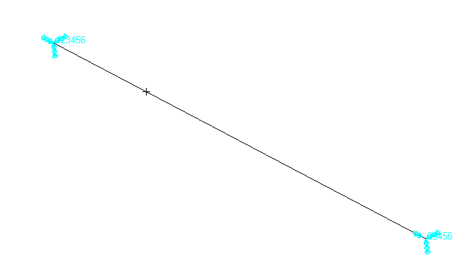

Рис. 7. – Модель (нагрузка скрыта)

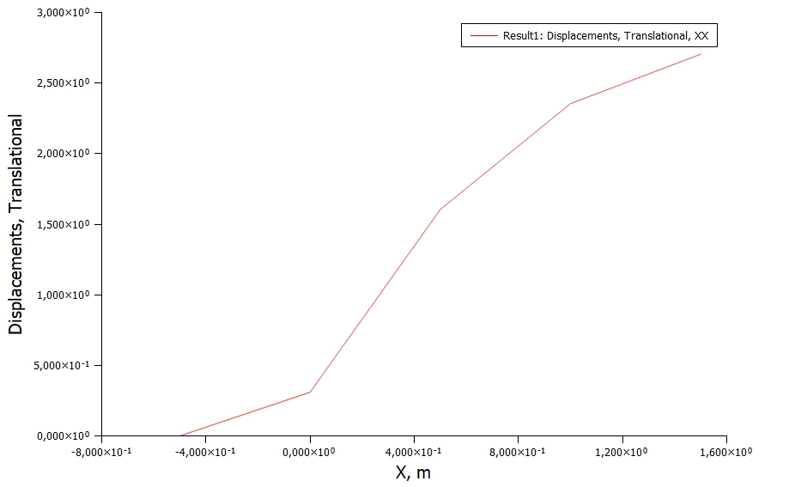

Рис. 8. – График функции перемещений

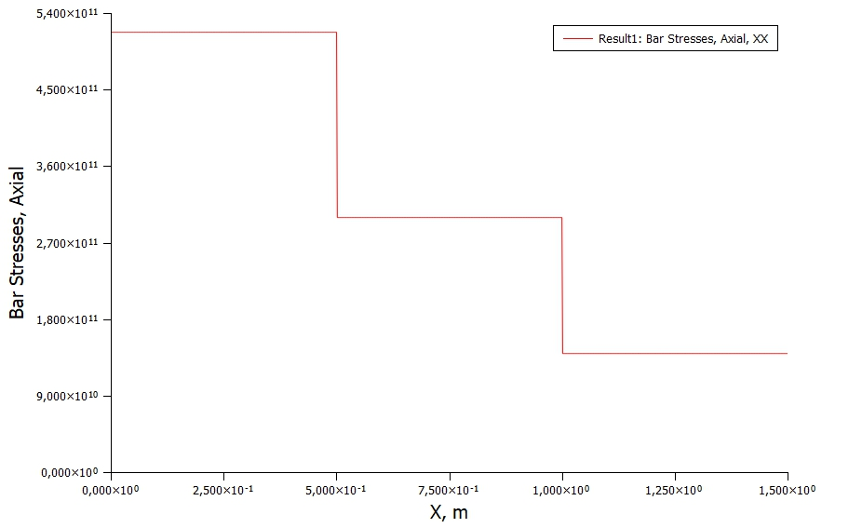

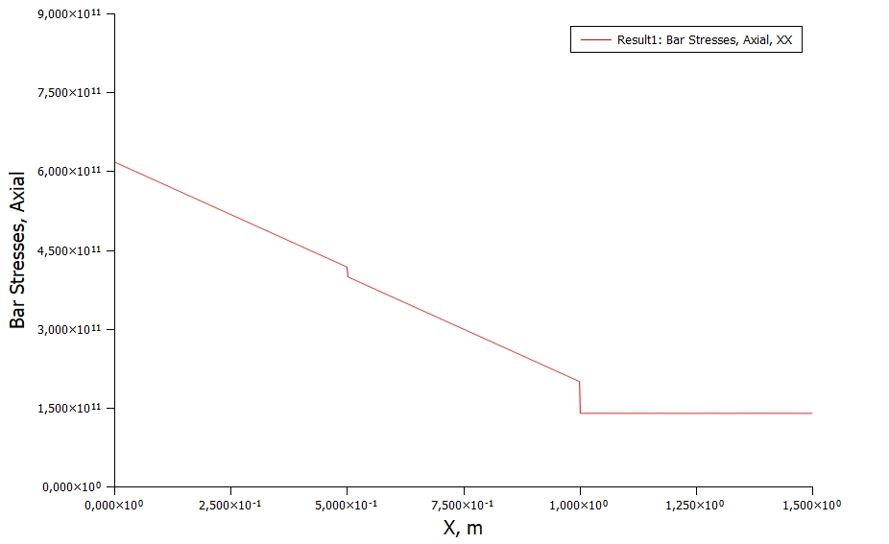

Рис. 9. – График напряжений

Значения файла f06 программы Patran&Nastran.

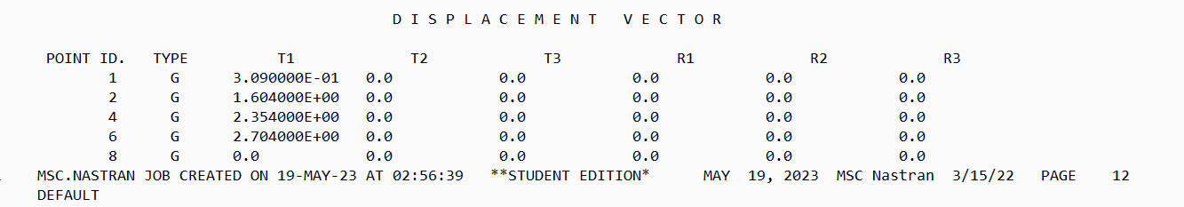

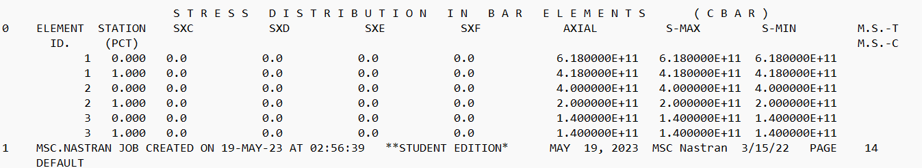

**Сравнительные графики.**

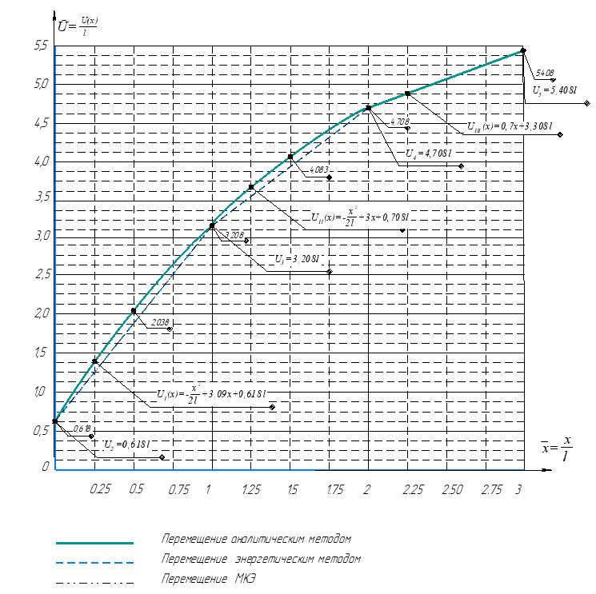



Рис. 10. – Сравнительны график перемещений U(x)

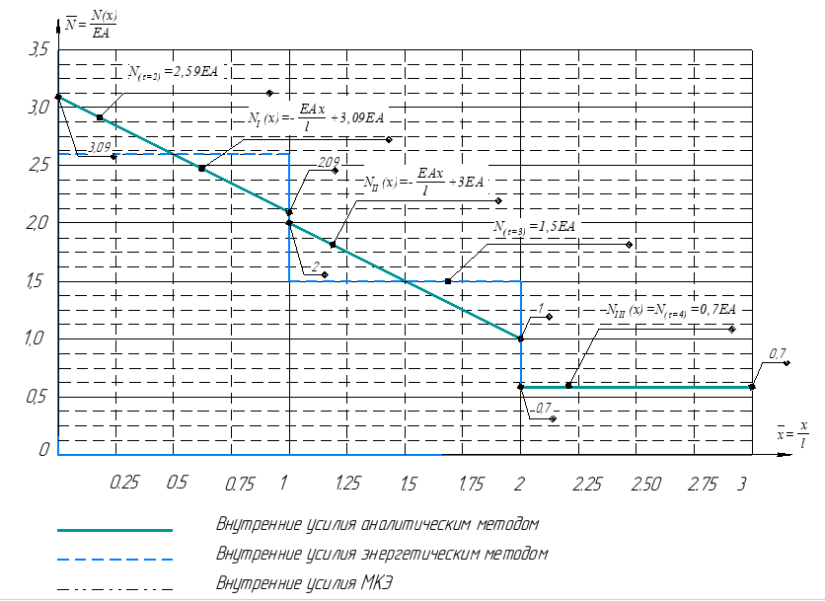

Рис. 11. – Сравнительный график N(x)

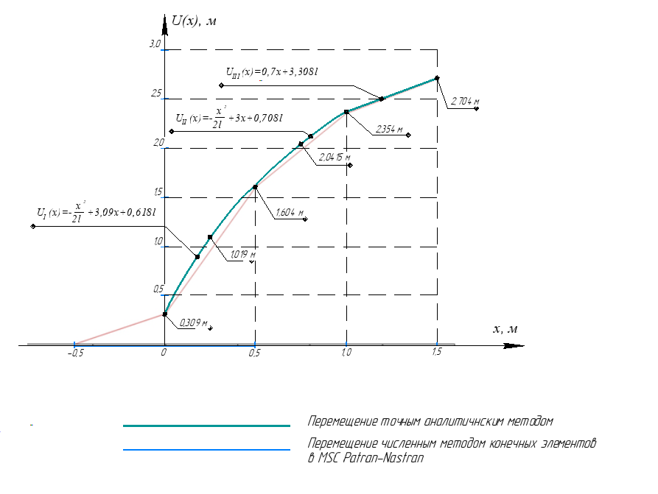

Рис. 12. – Сравнительны график перемещений U(x) , полученных аналитическим методом и МКЭ в MSC Patran-Nastran.

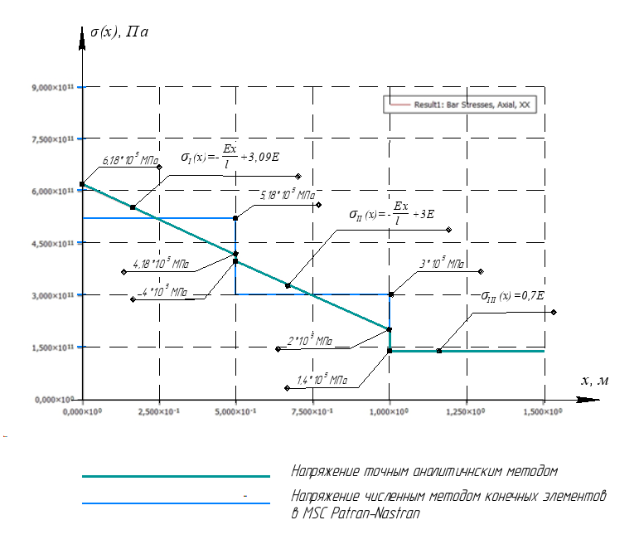



Рис. 13. – Сравнительны график напряжений , полученных аналитическим методом и МКЭ в MSC Patran-Nastran.